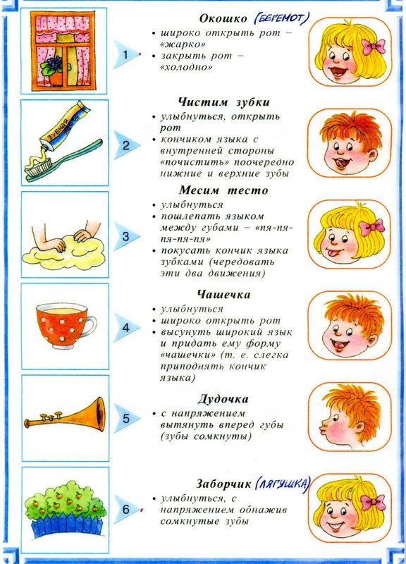

[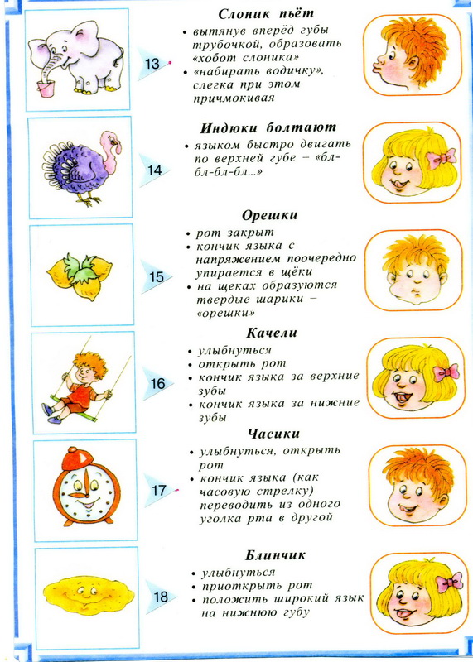](http://49.dou-krkam.edusite.ru/images/gimnastika4.jpg)

[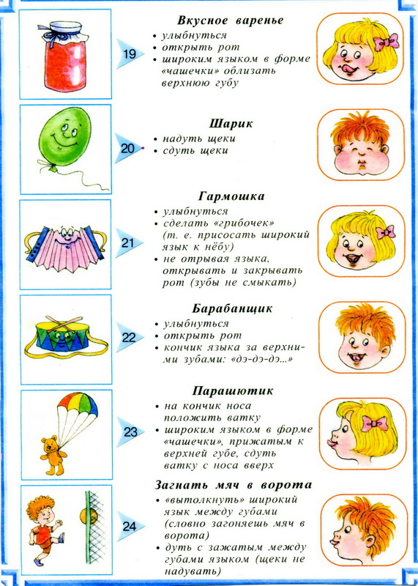](http://49.dou-krkam.edusite.ru/images/gimnastika3.jpg)

[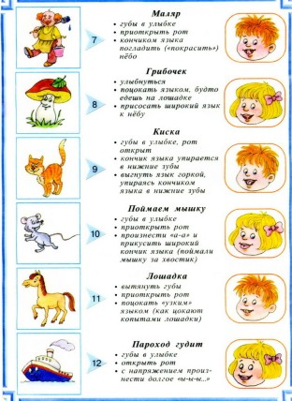](http://mdou5-juravlik.caduk.ru/images/p30_gimnastika2.jpg)